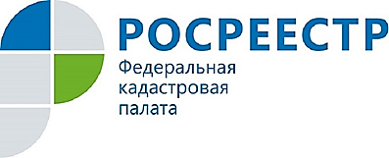
Жители города Курска могут подать запрос на предоставление сведений ЕГРН на дому или в офисе

У жителей города Курска, представителей бизнес – сообществ, профессиональных участников рынка недвижимости имеется возможность воспользоваться дополнительной услугой Кадастровой палаты по Курской области по выездному приему документов на предоставление сведений, содержащихся в Едином государственном реестре недвижимости (ЕГРН).
Таким образом, сегодня у заявителей есть возможность выбора: самостоятельно посетить офис приема – выдачи документов, затратив время на дорогу, или же просто заказать выезд специалиста Кадастровой палаты на дом или в офис.
Ветеранам Великой Отечественной войны и приравненных к ним гражданам, а также лицам с ограниченными возможностями здоровья (инвалидам I и II групп) при предъявлении подтверждающих документов услуга по выездному приему предоставляется бесплатно при условии, что они являются правообладателями объектов, в отношении которых будет оказана услуга.
Дополнительную информацию о порядке предоставления услуги можно получить по телефонам: 8-800-100-34-34 и (4712) 57-02-20.

